Публичный отчет
Кировской районной территориальной организации профсоюза работников образования и науки РФ г. Перми за 2018 год
2018 год – год охраны труда.

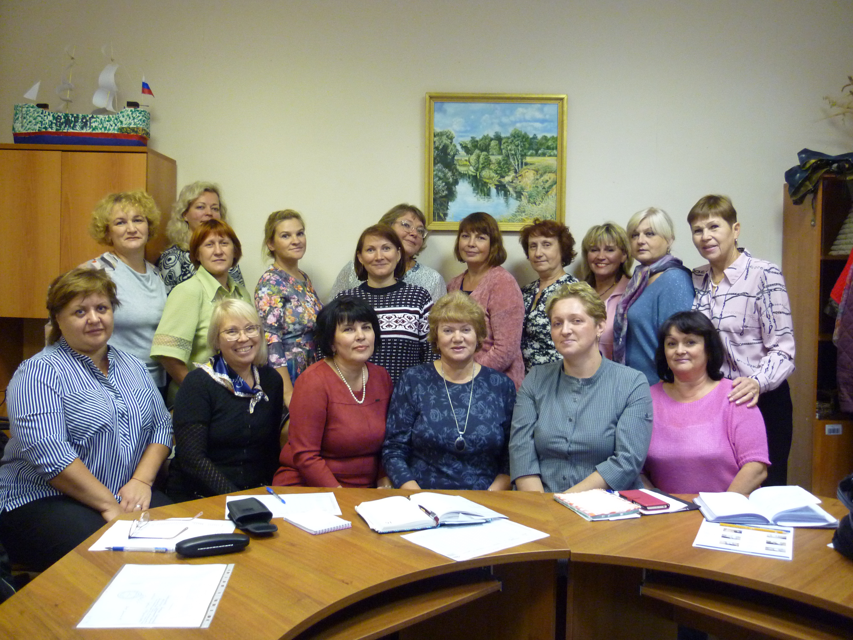

1. Районная территориальная организация профсоюза работников народного образования и науки РФ
Включает 31 первичную профсоюзную организацию: 14 образовательных учреждений, 13 дошкольных образовательных учреждений, 1 учреждение дополнительного образования, 1 техникум, 1 детский дом, РТО.
Самые многочисленные профсоюзные организации, не менее 51% профсоюзного членства в следующих образовательных учреждениях: МАДОУ «Детский сад IT мир» , МАОУ «СОШ №1» , МАДОУ «Детский сад № 247», МАОУ «СОШ№70», МАДОУ «Детский сад № 412», МАДОУ «Детский сад №167» , МАОУ « СОШ № 65»,МАОУ « СОШ № 155».
Близко к ним профсоюзные организации МАОУ « СОШ №83»,
МАОУ « СОШ № 63», МАДОУ « Детский сад № 85».
К сожалению, в 2018 году заметно снизилась численность профсоюзного членства. Понятно, что проблемы с системой оплаты труда, недостаточное финансирование учреждений, большая загруженность педагогов, новая пенсионная реформа, все это негативно воспринимается работниками. Большую роль играет отношение и понимание руководителя к непростой деятельности профсоюза в современных условиях и выстраивания социального партнерства в учреждении.
Необходимо и изменение в массовом сознании работников представления о профсоюзе, поскольку профсоюз не может и не должен быть распределителем материальных и нематериальных благ, а должен и может защищать интересы работников, что мы настойчиво и упорно делаем.
Хотя материальные блага все же есть: льготные путевки (санатории, теплоходные круизы, поездки выходного дня, билеты на концерты и спектакли), проведение мероприятий юридическая помощь, материальная помощь, премии, дисконтная карта члена профсоюза и т.д.

При РТО:
-совершенствуется банк информационных материалов по всем направлениям работы,
- налажена электронная взаимосвязь со всеми первичными организациями,
- ежемесячно выпускается информационный бюллетень,
- ежемесячно проводятся совещания с председателями первичных организаций ( райкомы), а также президиумы ( по графику),
- организуется подписка на периодическую печать: «Профсоюзный курьер», «Мой профсоюз» и обсуждение материалов газет.
- оформлены дисконтные карты « МЕТРО», ( 395 человек)
- 531 член профсоюза получили дисконтную карту члена профсоюза.

2. Собрания и совещания
Было проведено 11 президиумов и 8 райкомов.

НА НИХ:
- проводился анализ работы организации,
- планировалась работа на последующий период
-изучалась нормативно-правовая документация,
- проводились обучение и консультации председателей,
- обсуждались вопросы актуального характера,
- оказывалась необходимая помощь,
- проводились обмен мнением, информацией и опытом,
-обсуждались вопросы оздоровления и отдыха ,
- вошло в традицию поздравление каждого председателя с Днем рождения , с юбилейными датами образовательные учреждения.

Протоколы совещаний ежемесячно с кратной или развернутой информацией по электронной почте отправлялись в каждое учреждение.

3. Помощь организациям по заключению коллективного договора. Правовая защита. Охрана труда.
Выполнена следующая работа:

- совершенствуется нормативная папка: алгоритм по разработке и заключению коллективного договора, макет КД, Положение о КД, рекомендации для КД, рекомендации по минимальным обязательствам КД
- папка Спицина С.С. « Все о коллективном договоре» выслана в каждую профсоюзную организацию , в райкоме проводились индивидуальные консультации.
- в 80% организаций заключен коллективный договор с регистрацией. В 2018 году заключено 4 коллективных договора.
- участие главного правового инспектора крайкома Спицина С.С. в районном Форуме молодых педагогов 14 декабря. Ответы на вопросы . Проведение индивидуальных консультаций.

- Составление Соколовой Т.С. искового заявления и защита в суде педагога по поводу отказа ей в назначении досрочной трудовой пенсии. Суд выигран, отсудили почти 4 года к пенсии. (25 мая)
- участие в семинаре по охране труда 15 февраля в Доме Учителя(17человек),
- обучение уполномоченных по охране труда 14 марта ( 5 человек),
- участие в совещании председателей в Доме Учителя « Правовая культура председателя профсоюзной организации» ( 18 октября, 18 человек)
- Участие в конкурсе рисунков и плакатов по охране труда ( школы №27, №64, №70, ДОУ № 85, № 409, № 410.
- встречи с руководителями и председателями профсоюзных организаций
по проблемам взаимодействия ;
- оказание помощи по проблемам назначения льготной пенсии;
- индивидуальные консультации юриста крайкома и председателя райкома ( 11 консультаций)
- 3 председателя прошли плановое обучение при РУЦП.
- 5 уполномоченных по охране труда прошли обучение,
- силами уполномоченных проведено 14 обследований.

4. Встречи с представителями органов государственной власти Пермского края в сфере образования, участие в мероприятиях

Приняли участие:
- в краевом Пленуме профсоюза работников образования ,
- в городском митинге по пенсионной реформе
. во встрече с губернатором Пермского края Максимом Решетниковым,( 8 октября)
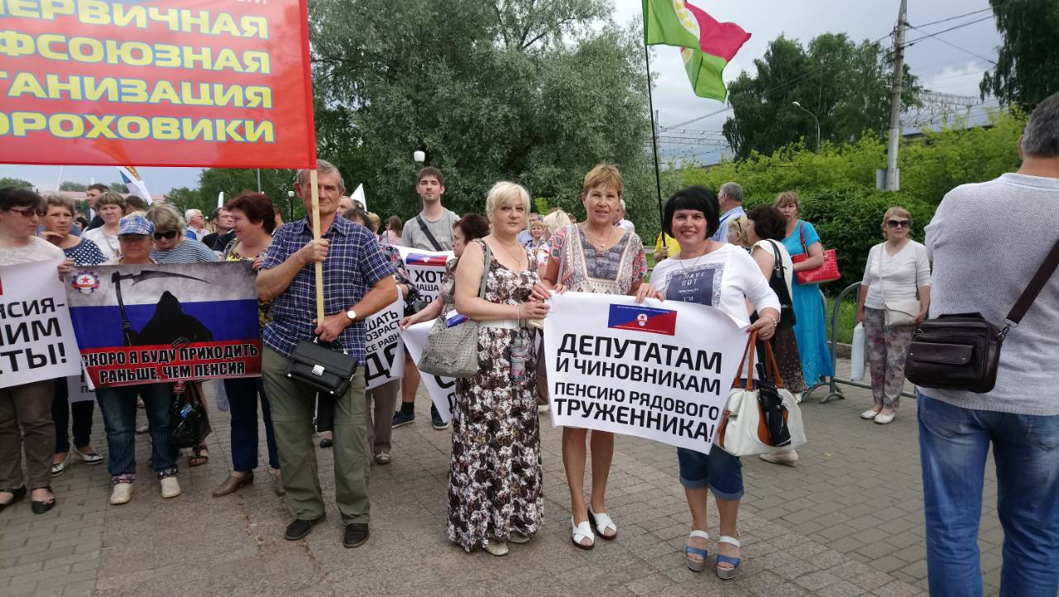

5. Работа совета молодых педагогов
Совет молодых педагогов под руководством Лузиной Алены Сергеевны в этом году заметно активизировал свою работу.
Особенно ярким прошел двухдневный Форум молодых педагогов « Теплый снег» ( 14-15 декабря). В Форуме приняли участие заведующая РОО Алексеева Ольга Викторовна, главные специалисты крайкома Спицин С. С. ( юрист), Монзина Н.В. ( координатор молодежного движения в крае) . Хлебникова М.А. зам. директора МАОУ ДПО «ЦРСО» провела мастер класс « Проект от идеи к реализации, руководитель МАОУ « СОШ №14» Копылова Н.И.- « Я работаю в команде». Одной из ключевых частей стала работа в командах по созданию проектов по реализации их в 2019 году.
А так же:
- проведение районного конкурса « Минута славы - Живи, пока играет музыка- Танцуй»( 28 апреля)
- участие в городских спортивных соревнованиях « Быстрее ветра» на Мотовилихинском пруду. ( СОШ № 155, 7 сентября).
- участие в Форуме молодых педагогов образовательных учреждений Пермского края ( ДОУ № 167, СОШ № 14),
- участие в правовом семинаре для работников образования, ( СОШ №14),
- участие в конкурсе « Мой первый открытый урок»,
- участие в акции « Школа молодого педагога» ( СОШ № 155)
- участие в теплоходной прогулке для молодых педагогов Пермского края ( 1 июня)
- проведение совещаний СМП, обсуждение проблем, обмен опытом, реализация проектов.

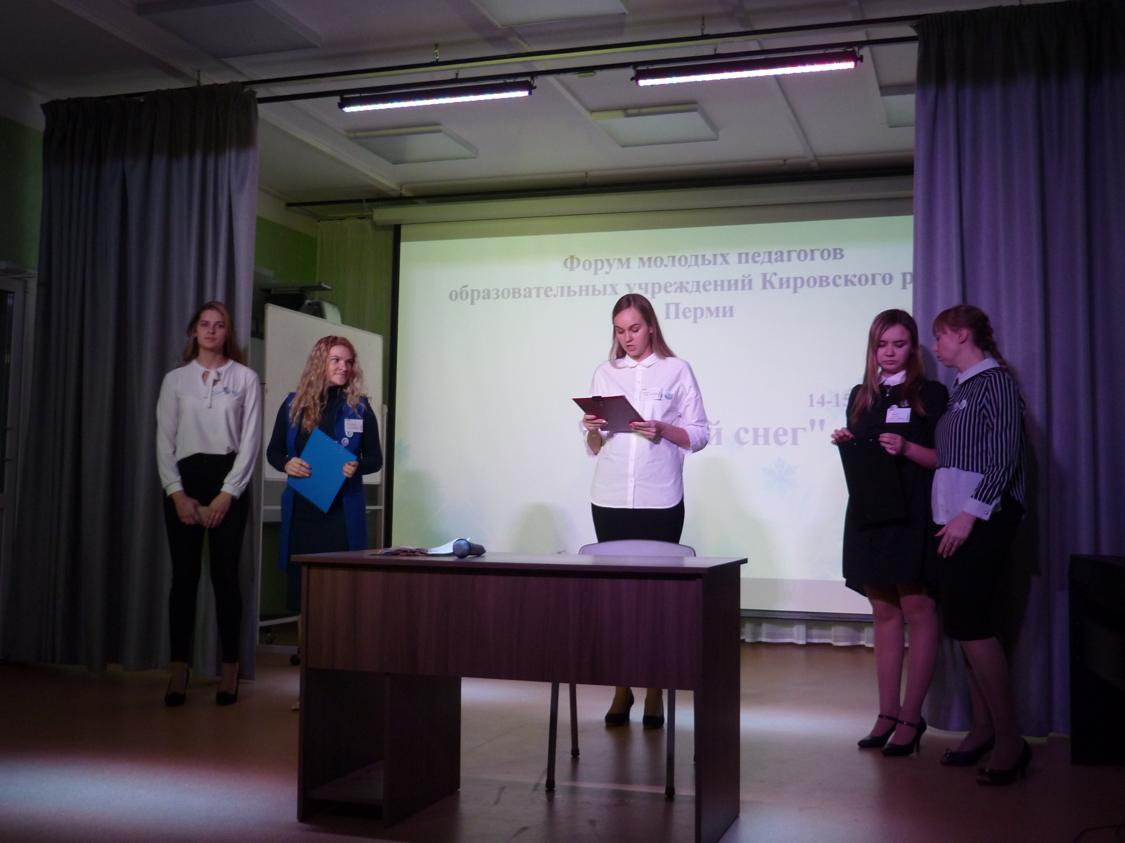
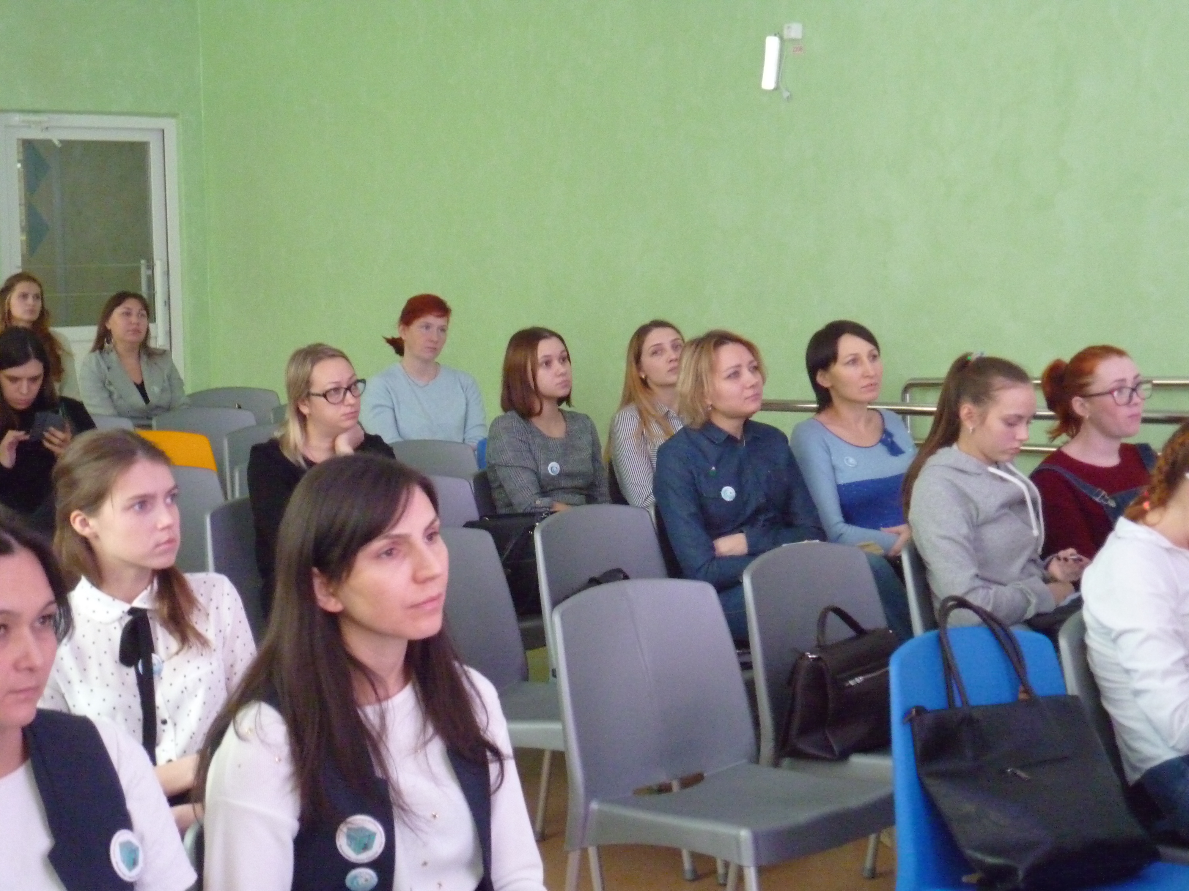
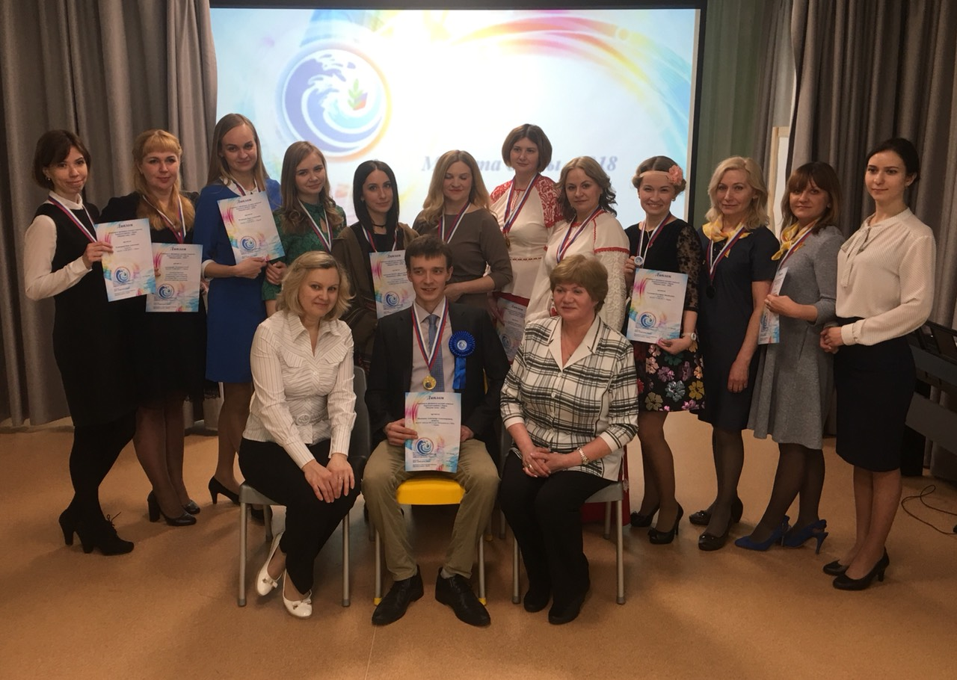

6. Организация и участие в Первомайской демонстрации
Более 27 образовательных учреждений приняли участие в Первомайской демонстрации в Кировском районе.
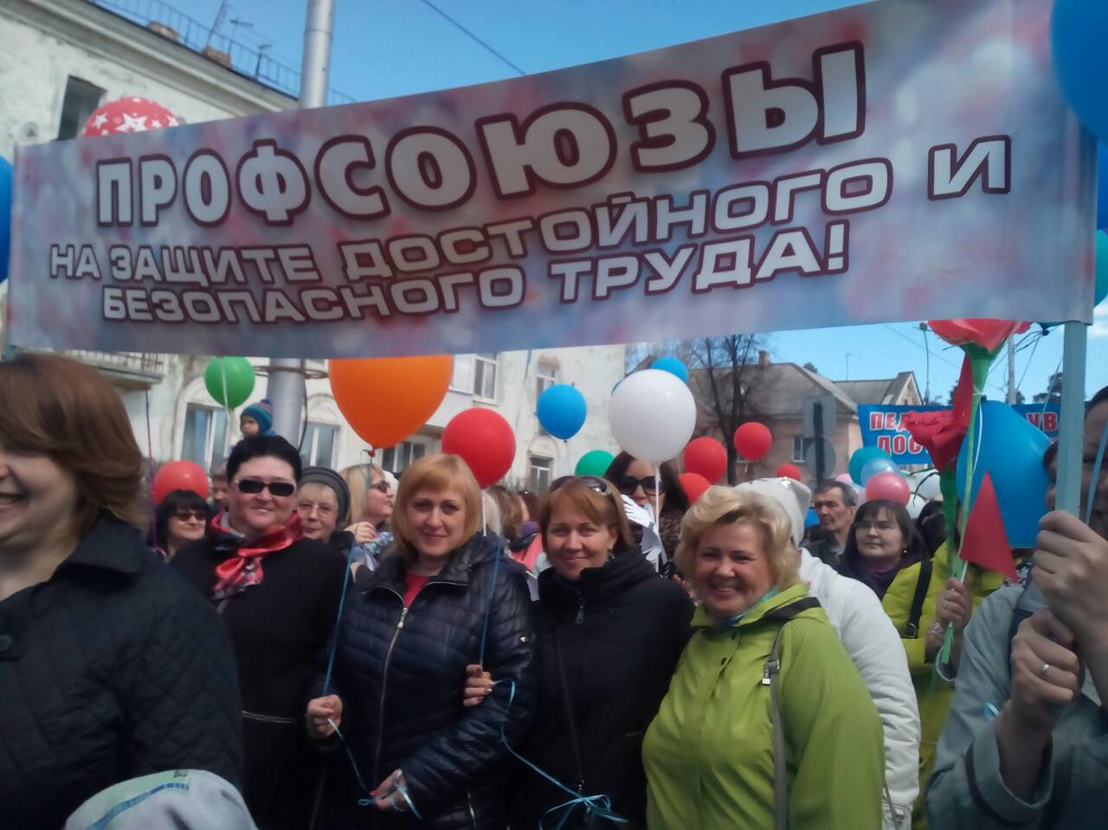

7. Работа с профкадрами и активом
Выполнена следующая работа:
- проведена новогодняя елка для детей в « Истоке» ( 29 декабря),
- проведение районного тура интеллектуальной игры «Что? Где? Когда?»
( школы №№ 1,14,27,64,65,70, 71, 83, ДОУ №№85,,167,,410, 412) , (30марта)
- участие в краевой игре «Что? Где? Когда?» (3- место, команда «КИР» СОШ № 1, 17 мая),

- участие в краевом конкурсе « КРЕАТИВНЫЙ УЧИТЕЛЬ – 2018» ( СОШ№1, СОШ № 27, СОШ № 64)
- участие в городском конкурсе « Мужчина в образовании»: Долгих Егор Павлович ( СОШ № 83), член СМП района, внештатный правовой инспектор –победитель городского конкурса .
- поздравления с днем рождения и юбилеями ( ежемесячно),
- награждение активистов грамотами и дипломами райкома ,
- награждение грамотами крайкома, крайсовпрофа (11 человек)
- награждение Почетным знаком « Лучший активист Пермского края» Шилыковская Лариса Валентиновна ( СОШ № 70),
- премирование членов профсоюза ,
- выделение материальной помощи членам профсоюза.

8. Отдых и оздоровление
Выполнена следующая работа:

- две группы детей 47 человек и 6 взрослых оздоровились в лагере на Черном море , г. Анапа,
- экскурсия в « Этнопарк Чусовой» »( 25 июня, 45 человек) ,
- 4-х часовая теплоходная прогулка ( 29, 30 мая и 1 июня 73 человека),
- теплоходные круизы ( Саратов , Нижний Новгород и другие 46 человек)),
- выходной день в Усть-Качке (50 человек),
- организация отдыха в пансионатах городов Анапа и Сочи, Башкирия, Яган-Тау, Уральская Венеция , Лесная Новь, Железноводска и др ( 30 человек)
- курорты « Ключи» ( 2 человека),
- экскурсии ( обзор по Перми, Белая Гора, Воткинск и др 160 человек)
- посещение театров (льгота)

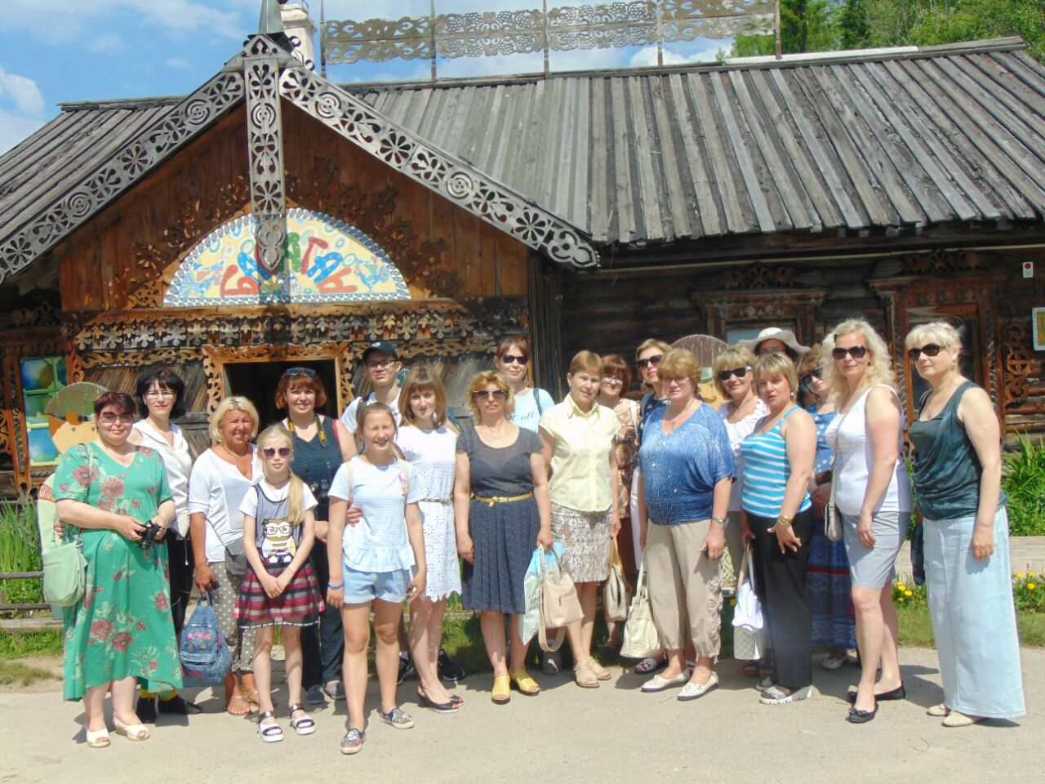

9. Финансовая деятельность
Выполнена следующая работа:

- утверждение сметы и штатного расписания,
- ведение финансовой документации,
- предоставление финансовой отчетности: в Пенсионный фонд, в налоговую службу, Минюст, крайком,
- сверки по отчислениям профсоюзных взносов.
- ежегодная проверка деятельности РТО ревизионной комиссией

10. Задачи на контроле
На постоянном контроле находились:
- работа над коллективным договором,
- задержка заработной платы и отпускных,
- выплата минимального размера заработной платы,
- нагрузка педагога,
- СКЛ сотрудников,
- летний отдых детей,
- принятие и регистрация «Положения о первичной организации ОУ»,
- оформление профсоюзных билетов
- дисконтная карта члена профсоюза,
- молодежная политика.

Председатель Кировской РТО Т.С. Соколова

т/ф 2-82-83-41
e-mail: kirovprofsous@yandex.ru

